因幡シャワークライミング連携事業実行委員会

参加者募集 シャワークライミングガイド養成講座（案）2017

豊な自然あふれる鳥取県東部エリア、ここには素敵なスポットがたくさんありますね。
水量豊富な渓流もその一つです。今回、このエリアで人気の高いアクティビティ「シャワー
クライミング」のガイドを養成する講座を開催いたします。
ステージは智頭町、鳥取市（佐治町、河原町）、若桜町。この夏、あなたも素敵なホスト役で
ガイドデビュー

開催日：平日コース ６月２１日、６月２８日、
日曜コース ６月１８日、６月２５日、

開催時間： ９時～１５時、
１回目は座学と三滝コースの体験、２回目は佐治コースと智頭コースの体験

集合場所：第１回目 三滝荘（河原）、2回目たんぽり荘（佐治）

参加費：５０００円+道具のレンタル費（４回通しての参加です）
（概ね８０００円程度）
服装：着替え、昼食（１回・２回）・飲み物

会 場：１回目・河原三滝コース 2回目 佐治コース、智頭コース

定 員：各コースとも１０名（先着順・別紙申込書にてお申し込み下さい）

講 師：鳥取県自然体験塾ガイド、響の森ガイド、佐治弐拾壱ガイド、智頭町ガイド

主 催：因幡シャワークライミング連携事業実行委員会
後 援：鳥取・因幡観光ネットワーク協議会、とっとり因幡グリーンツーリズム推進協議会
協力：鳥取県自然体験塾、（株）さじ弐拾壱、響の森、（一社）智頭町観光協会、
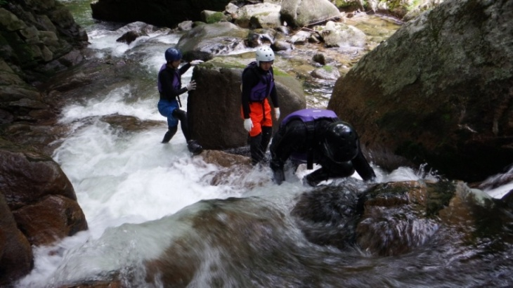
問い合わせ、申込先： （一社）智頭町観光協会 電話0858-76-1111 FAX0858-76-1112
メール：y-okagaki@town.chizu.tottori.jp

